## 第6点　三“确定”解决平抛临界问题



平抛运动中经常出现临界问题，解决此类问题的关键有三点：

(1)确定运动性质——平抛运动.

(2)确定临界位置.

(3)确定临界轨迹，并画出轨迹示意图.



F:\2015赵瑊\同步\物理\人教必修2\word\左括.TIF对点例题F:\2015赵瑊\同步\物理\人教必修2\word\右括.TIF　排球场总长18 m，网高2 m，如图1所示，设对方飞来一球，刚好在3 m线正上方被我方运动员后排强攻击回.假设排球被击回的初速度方向是水平的，那么可以认为排球被击回时做平抛运动，*g*取10 m/s2.若击球的高度*h*＝2.5 m，球击回的水平速度与底线垂直，球既不能触网又不能出底线，则球被击回的水平速度应在什么范围内？

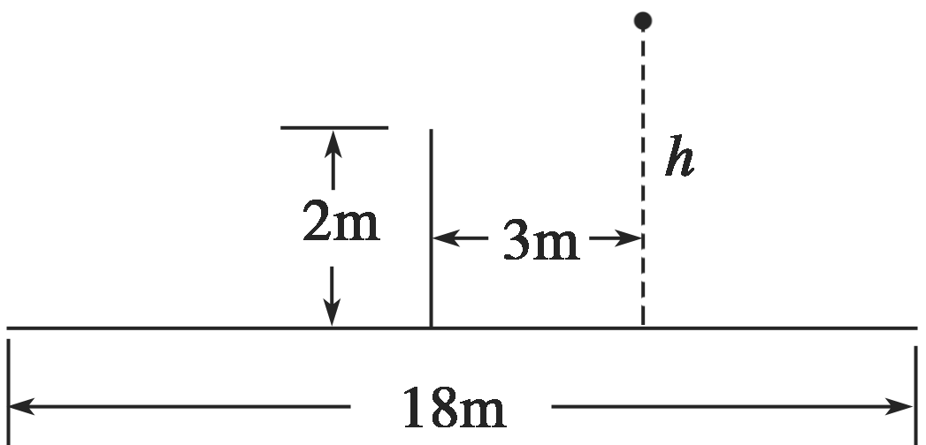

图1

解题指导　如图所示，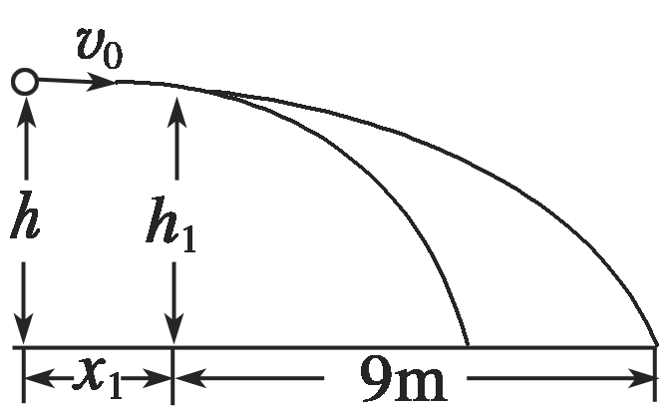设球刚好触网，此过程球水平射程*x*1＝3 m，球下落高度Δ*h*＝*h*－*h*1＝(2.5－2) m＝0.5 m，所以球飞行时间*t*1＝ ＝ s，可得球被击回时的下限速度*v*1＝＝3 m/s；

设球恰好落在底线上，

此过程水平射程*x*2＝12 m，

球飞行时间*t*2＝＝ s＝ s，

可得球被击回时的上限速度*v*2＝＝12 m/s，欲使球既不触网也不出底线，则球被击回时的水平速度应满足：3 m/s<*v*0<12 m/s.

答案　见解题指导



某次网球比赛中，某选手将球在边界处正上方水平向右击出，球刚好过网落在场中(不计空气阻力)，已知网球比赛场地相关数据如图2所示，下列说法中正确的是(　　)

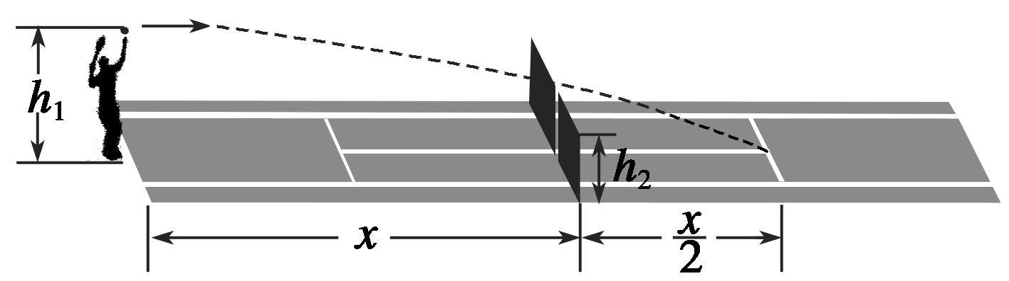

图2

A.击球高度*h*1与球网高度*h*2之间的关系为*h*1＝1.8*h*2

B.若保持击球高度不变，球的初速度*v*0只要不大于，一定落在对方界内

C.任意降低击球高度(仍大于*h*2)，只要击球初速度合适，球一定能落在对方界内

D.任意增加击球高度，只要击球初速度合适，球一定能落在对方界内

答案　AD

解析　根据平抛运动的规律有＝，解得*h*1＝1.8*h*2，选项A正确；若保持击球高度不变，当球的初速度*v*0足够小时，球会落在自己界内，选项B错误；设击球高度为*h*(仍大于*h*2)时球刚好擦网而过，落地时又恰好压在底线上，则有＝，解得*h*＝*h*2，即击球高度低于此值时，球不是出界就是触网，选项C错误；任意增加击球高度，只要击球初速度合适，球一定能落在对方界内，选项D正确.